Замечания к РАБОЧЕЙ ДОКУМЕНТАЦИИ по разделу
20.1-АР3 «Архитектурные решения. Кладочные планы стен и перегородок типовой этаж. Корпус 20.1»
Объект «Жилые дома с инженерными сетями и благоустройством территории
по адресу: г. Москва, район Очаково-Матвеевское, ш. Очаковское (Очаковское шоссе, влд. 3А, 5А) (ЗАО)»

Дата замечаний:
05.03.2024

№ п/п | № листа | Замечание | Обоснование | Статус замечаний
Отклонение от ПД (22.08.2022 г., 27.09.2023 кор.1), АПР (12.05.2022 г.)
 |  | Места размещения шкаф-пакетов в РД и ПД не соответствуют АПР.  В РД и ПД: В АПР:  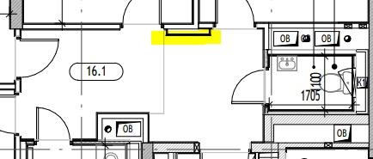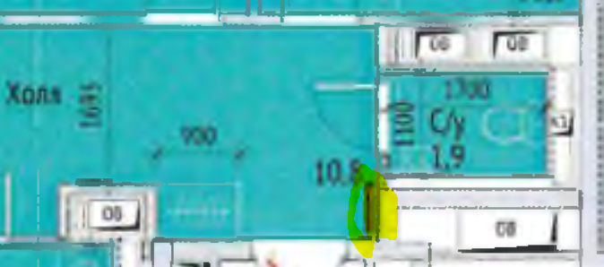  Привести в соответствие РД и ПД, АПР. | Места размещения шкаф-пакетов соответствуют ПД. Дата утверждения заключения экспертизы 28.11.2023. | Впервые
 |  | Размещение дверей, сторона размещения в РД и ПД не соответствует АПР.  Привести в соответствие РД и ПД. | Места размещения дверей соответствуют ПД. Дата утверждения заключения экспертизы 28.11.2023. | Впервые
 |  | При корректировке ПД указать применение сантехкабин заводского изготовления.  Привести в соответствие РД и ПД. | Выполнено. | Впервые
 |  | Решения по ограждениям лоджий в РД и ПД не соответствуют.  В ПД ограждение отдельностоящее, В РД интегрированние в витраж.  В ПД АР.  Привести в соответствие РД и ПД. | Решения по ограждениям лоджий соответствуют ПД. Дата утверждения заключения экспертизы 28.11.2023. | Впервые
 |  | Привести в соответствие с требования в части безопасной эксплуатации в соответствии с ГОСТ 23166-2021 п.6.1.4 и п.6.1.15. высоту подоконника и расположение глухой части окна.  6.4.9 В случае расположения нижнего уровня светопрозрачного заполнения оконного блока на высоте менее 0,9 м от уровня чистого пола следует предусматривать мероприятия по обеспечению безопасности с учетом требований ГОСТ Р 56926.  Высоту дополнительного защитного ограждения, устраиваемого согласно ГОСТ Р 56926, при панорамном остеклении жилых помещений и кухонь, в местах, не примыкающих к балкону или лоджии, следует принимать 1,2 м.  В ПД АР: | Объект прошел экспертизу с данным решением. Заход в экспертизу был по ГОСТ 23166-99. Дата утверждения заключения экспертизы 28.11.2023. Замечание противоречит решениям, получившим положительное замечание МГЭ. На момент прохождения МГЭ, указанный в замечании ГОСТ не был в перечне НТД для разработки ПД | Впервые
Проектные решения
 |  | В соответствии с РД-ТЕХ-01-2022 «Положение о порядке оформления, комплектования и обозначения рабочей документации», п. 5.2., все необходимые узлы и детали по первому этажу представить в данном разделе.  В том числе представить рещения по устройству порогов входных дверей, порогов санузлоа, порогов лоджий квартир.  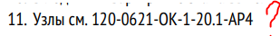 | Выполнено. Узлы порогов входных дверей представлены в АР7, лист 36. Узлы порогов с/у добавлены на лист 14 данного комплекта. Узлы порогов лоджий добавлены на лист 15 данного комплекта. | Впервые
 |  | Исключить ссылки на альбомы типовых решений ПИК.  Представить информацию о зашивке шкаф-пакетов в данном комплекте. | Выполнено в разделе АР4 в ходе отработки замечаний к комплекту АР4 | Впервые
 |  | Представить для совместного рассмотрения смежные разделы, ОВ, ВК и др.  Представить кладочные планы типовых этажей. | Разделы будут предоставлены. | Впервые
 |  | Исключить указание о устройстве проема в перегородках между кухней и комнатой.  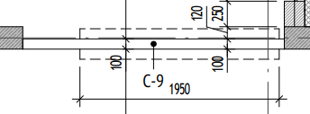 | Выполнено. | Впервые
 |  | Исключить неточности при передаче информации на листах комплекта.  В условных обозначениях информация не соответствует элементам плана.  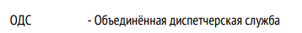  Привести в соответствие условные обозначения. | Выполнено. | Впервые
 |  | Представить на листе «Общие данные» типы конструкций наружных стен в соответствии с указанными в ПД АР, лист 41. Обозначить ВСЕ типы стен на планах. Исключить дублирование марок с ПД.  Выполнить корректно указание объемов материалов в смежных комплектах АР «Маркировочные» АР «Кладочные». А именно, объемы утепления лестниц и отделка дублируется. Утепление лоджий и балконов, а также штукатурка лоджий указаны в АР3 «Кладочные».  Рассмотреть возможность разделить в ведомости материалов информацию о материалах стен (кладка), материалах зашивок (ГКЛ) и утеплитель. Объемы штукатурки фасада указать в ведомости отделки фасадов. | В маркировках стен, указанных в ПД АР, содержатся такие позиции, как финишные отделки и ж/б конструкции, что исключает возможность полного соответствия маркировок стен в ПД и РД. Утеплитель остается в АР3, в АР4 дается ведомость отделки. | Впервые
 |  | Представить на листе «Общие данные» перечень комплектов АИ. | Выполнено. | Впервые
 |  | Представить решения по устройству порогов, сечения и отметки.  В том числе указать на планах отметки лоджий при перепадах отметок пола.  Представить узел порога сантехкабин или дать ссылки на смежные комплекты АР. | Выполнено. Узлы порогов и отметки лоджий добавлены. | Впервые
 |  | Представить информацию по размещению корзин для установки внешних блоков кондиционеров, указать типы на плане, дать ссылки на комплекты со спецификациями, представить узел устройства отверстия, указать отметки, привязки отверстия.. | Информация о корзинах находится в разделе АР7. | Впервые
 |  | Представить информацию о сантехкабинах и шкаф-пекетах в данном комплекте. Указать габариты, привязку санприборов. Представить схемы ШП и их зашивку в данном комплекте. | Просьба дать указание в каком разделе должна быть данная информация. Данное замечание так же замечено в списке замечаний к разделам АР4. | Впервые
 |  | Уточнить материал перегородок санузлов со стороны коридора и обозначение материала на плане и в условных обозначениях.  Исключить применение перегородок ГКЛ. Уточнить отделку (зашивка по стене сантехкабины ГКЛ, выше с минватой), указать тип зашивки в соответствии с КНАУФ.  Указать материал в перегородки в местах стыка сантехкабины, шахты и блоков.  Представить узел.  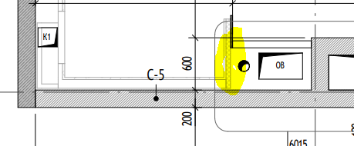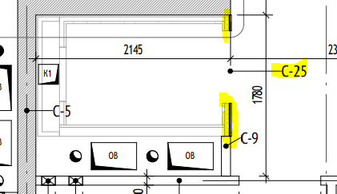 | Зашивка СТМ со стороны коридора - тип С-25, зашивка между потолком СТМ и перекрытием тип С-27, на планах и в экспликации данные типы обозначены. Отделка коридора указана в разделе АР4. Узел примыкания СТМ дан на листе 14 данного комплекта. | Впервые
 |  | Исключить дублирование и неточности при передаче информации в смежных комплектах. В том числе экспликация СТМ представлена в АР4 «Маркировочные»/ | Маркировка и экспликация СТМ перенесена в АР4. | Впервые
 |  | Для санузлов в строительном исполнении представить габариты помещений и привязку ГКЛ.  Указать шаг стоек каркаса зашивки, уточнить необходимость мембраны в составе. Тип зашивки указать в соответствии с Кнауф. Исключить повторение приодной конструкции и одной толщине или уточнить.  С4-75мм, С6-125мм, С11-75 мм., С16-25 мм?, С25-25 мм?, С27-100 мм. | Выполнено. Добавлены дополнительные размеры, шаг стоек каркаса зашивки добавлен в примечании. | Впервые
 |  | Представить спецификации материалов для устройства водотведения с переходного балкона. Указать на узлах гидроизоляцию. | Выполнено. Спецификация элементов водоотвода дана на листе 12 данного комплекта. Гидроизоляция на узел добавлена. | Впервые
 |  | Привести в соответситвие передачу Исключить дублирование материалов и типов в смежных комплектах. В том числн в АР4 «Маркировочные» указана отделка по минвате, в АР3 «Кладочные» | Выполнено. | Впервые
 |  | Указать толщину утеплителя лоджии квартир в соответствии с ПД (150 мм.) или уточнить.  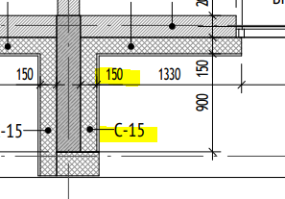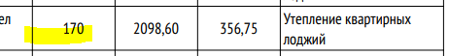 | Толщина утеплителя квартирных лоджий в спецификации указана с клеевым слоем – 155 и 185 мм. | Впервые
Эксперт 2 категории
архитектурно-строительного отдела
Долгова И.Б.
Irina.Dolgova@mosfr.ru
+7 (495) 651-07-97 доб. 77496

